Городская открытая научно-практическая конференция «Красноярский край в годы Гражданской войны 1917-1922 г.г.»

Направление:
Их именами названы улицы нашего края, города, села, деревни…

«УЛИЦЫ СЕЛА ДЕНИСОВО»

Работу выполнил: ученик 11 класса
МОУ ДСОШ
Подвигин Михаил
663715,Красноярский край,
Дзержинский район, с. Денисово,
ул. Быстрова 57

Руководитель:
учитель географии
Дюбина В.А.

ОГЛАВЛЕНИЕ

- ВВЕДЕНИЕ стр.3
- УЛИЦЫ СЕЛА ДЕНИСОВО стр. 6-15
- ЗАКЛЮЧЕНИЕ стр. 16
СПИСОК ИСПОЛЬЗОВАННОЙ ЛИТЕРАТУРЫ стр. 18

ВВЕДЕНИЕ
Чтобы понять происходящее сегодня и заглянуть в будущее, необходимо знать прошлое, историю своего края, своего народа. Изучая историю, мы постигаем законы развития общества и осознаем себя участниками исторического процесса. Нас всех, взрослых и детей, формирует прошлое и настоящее нашего Отечества.
До определенного возраста человеку как бы безразлично, где он родился, откуда его жизнь началась.… Но приходит время, и он жадно припадает к истоку, именуемой Родиной.
Родина – это место, где родился и живет человек. Это то место, где живут его родные и близкие, друзья и знакомые. Это место, где воздух кажется чист и прозрачен, вода, которую он пьет, самая вкусная. Место, где птицы поют самые красивые песни, а солнце по утрам ласкает своими теплыми и нежными лучами. И все это вбирает в себя понятие – Малая Родина.
Село, в котором я живу, - одно из тысяч сел России, маленькое, тихое, уютное. Летом оно утопает в зелени, а зимой дремлет под снежной шубой. Каждая его улочка хранит в себе тайны прошлого. В своей работе я хочу прикоснуться к истории того места, где я родился и вырос, изучить исторические места нашего села.
Целью исследования стало расширение кругозора знаний в области краеведения и овладение знанием, выходящим за пределы учебной программы, совершенствование умений и навыков самостоятельной работы, овладение методами, приемами и культурой научного исследования.
Главная задача моего исследования – выявить и показать историко – культурную ценность и своеобразие именно Денисовских улиц, ведь вообще-то улицы – это обыденные вещи, они есть в любом населенном пункте.
Проблемные вопросы, которые я решал:
- Какие улицы возникли вместе с селом, сколько их было?
- Почему им были даны такие названия?
- Какие из этих исторически сложившихся улиц существуют в селе до сих пор?
- Есть ли среди улиц села такие, в названиях которых отголоски истории Денисово?
Решению названных задач и поставленных вопросов и было посвящено мое исследование, которым я занимался с мая 2010 по октябрь 2010 года. В мае были определены направления деятельности: библиотека, архив, отдел архитектуры, редакция районной газеты, краеведческий и школьный музей, составлен план поиска. В июне началась собственно работа над проектом: поиск информации в архиве, отделе архитектуры, работа с документами в библиотеке, изучение печатного материала по теме исследования, музее, запись воспоминаний местных краеведов. Мне пришлось работать не только с письменными, но и с устными источниками: воспоминаниями и рассказами людей, я учился вести беседу, слушать рассказ, технике ведения записей, составлять опросник – анкету. В октябре работа была оформлена: сканирование фото, издание материалов, обработка материалов анкетирования учащихся нашей школы. Анкета включала в себя следующие вопросы:
- Знаете ли вы прежнее название улицы, на которой живете?
- Знаете ли вы, кто этот человек, чью фамилию носит улица?
- Знаете ли вы, кто эти люди, фамилии которых присвоены вновь появившимся в поселке улицам?
- Что вы может рассказать о Денисово гостю?
Было опрошено около 100 респондентов - учащихся Денисовской школы 5 – 11 класс. Более половины опрошенных не знали прежнее название улицы, на которой живут, то есть прежнее название старых улиц знали лишь единицы. Около 50 % опрошенных знали, кто те люди, фамилиями которых названы улицы. Знает фрагменты истории Денисово и может рассказать о них гостю около 40 процентов опрошенных.
Методика исследования
- Метод описания явления с некоторой точки зрения, фактов и гипотез,
прогноза (описание вероятного будущего результатов исследования);
- Сравнительно – исторический метод (результаты анкетирования);
- Метод измерения (был применен в анкетировании, когда за эталон брали 100% знание учащимися истории села);
- Метод анализа (мысленное разделение изучаемого объекта на части и последующего его изучения по частям - история улиц села и современное состояние их исторических мест);

Глава I. Село Денисово до начала XX века.

При основании сибирских городов документально засвидетельствованы в XVII в. наказы воеводам о приискании земель, пригодных для хлебопашества. «Тут место самое лучшее, угожее для пашен, и скотинный выпуск и сенные покосы, и рыбные ловли все близко». «Город ставить..., где бы государю было впредь прибыльнее, чтобы пашню завести». Встречались и такие случаи, когда «...острожек поставлен не у места, потому что ...пашенных мест и сенных покосов вблизи нет». Вначале жители острогов заводили в пригородных местах пашни и обрабатывали их наездом. Постепенно за пределами городских укреплений вырастали посады и слободы, жители которых также имели пашни.
Возникавшие неподалеку поселения переселявшихся в Сибирь крестьян, основываются как «вольно», так и по «государеву решению». Так, к середине XIX в. в Енисейской губернии 674 селения было основано «вольными», а 104 появились в результате правительственной деятельности.
Выбор места поселения осуществлялся очень тщательно: были случаи, когда «засельщики» меняли место, если оказывалось, что «земля хлеб худо родит». В ходе освоения южных районов Сибири многие крестьянские поселения переместились из более северных.
Политика российского государства при этом строилась на том, чтобы «у ясачных людей (представителей местных народов) угодий не отнимать». Чтобы основать селение, подыскивали подходящую лесную поляну, «елань» по-сибирски, расширяли ее, вырубив лес, выкорчевав пни и кустарники. Затем готовили пашню и одновременно рубили жилье. Сеяли вначале немного: «учиняли опыт».
Основателем деревни Денисово являлся, очевидно, Владимиров Денис, который по рассказам стариков, был переселён в Сибирь из Владимирской губернии. Братья Дениса - Кондрат, Степан и Макар- поселились выше по речке Топольчик и основали, соответственно их именам, деревни Кондратьево, Степаново и Макарово.
Старики предполагают, что братья Владимировы в какой-то мере были причастны к походам Ермака Тимофеевича, за что они были пожалованы землёй с общей площадью 14 тысяч десятин. Факт пожалования земли подтверждался дарственной грамотой от имени царицы, составленной на древнеславянском языке. Границы пожалованного земельного участка проходили от Коровьего плёса вверх по речке Топольчик до впадения в неё ручья Убыс. Далее по ручью Убыс километров на 12 в сторону озера Улюколь и оттуда по диагонали до Коровьего плёса. Весь надел, таким образом, представлялся в виде треугольника. Земля же по левую сторону речки Топольчик принадлежала государству, но ею пользовались жители деревень Денисово, Кондратьево, Степаново и Макарово.
Типы застройки селений зависели от многих факторов: времени возникновения, ландшафтных особенностей, ветров, степени родства «засельщиков».
До начала XIX в. была более распространена свободная застройка. Данные деревни были раскинувшимися, разбросанными на расстоянии группами строений. Избы стояли как группами, «кучковались по-родственному», «по артельности», по времени подселения, так и отдельно друг от друга. Зачастую при свободной застройке дома могли располагаться группами вдоль озера, реки, тракта и были ориентированы фасадом на южную сторону.
Рядовая застройка — тип улицы из одного ряда домов с подворьями. Такое селение могло тянуться на несколько верст.
Уличная застройка — тип улицы из двух рядов домов с постройками, обращенными фасадами друг к другу.
Деревня Денисово до начала XX века имела рядовую застройку, вытянулась вдоль реки Топольчик. Старая деревня Денисово не была похожа на ту, которую мы знаем теперь. Дома строились часто, окнами во двор. Окна были маленькими и закрывались ставнями с железными засовами. Надворные же постройки - амбары, а иногда и скотные дворы ставились в один ряд с домом, вдоль улицы. Поэтому дом от дома удалены были на более значительное расстояние, чем теперь. Особенно убогими были избы бедняков. В окнах вместо стекол вставлялись брюшины. Надворных построек бедняки не имели. Вокруг изб зимою наносило большие сугроба снега, засыпало их до крыши.
Деревня была обнесена изгородью, именуемой поскотиной. В поскотине пасся скот без пастухов. На пересечение дорог в поскотине были устроены ворота, в которых стояли привратники (будочники), выделяемые из жителей деревни. Тасеевский тракт в виде грунтовой дороги проходил через наше село.
Ко времени начала Гражданской войны в Сибири в деревне Денисово насчитывалось 58 дворов и около 300 жителей.

Глава II. Село Денисово в начале XX века.

Последствия Гражданской войны для многих крестьянских хозяйств и прежде всего для бедняков – участников партизанского движения - оказались очень тяжелыми: разоренные и сожженные дотла деревни, разграбленное хозяйство, угнанный скот. Именно такая ситуация сложилась в селе Денисово в начале 1920 года. Почти все мужчины нашего села вошли в Денисовский Штурмовой отряд, на основе которого был сформирован 3 Кавалерийский эскадрон под командованием Быстрова Петра Яковлевича. Денисовцы сражались на фронтах Тасеевской Партизанской республики, отличились в Макаровском и Кайтымском боях. Пытаясь сломить сопротивление партизан, белогвардейцы посылали карательные экспедиции, одна из которых дотла сожгла нашу деревню. Жители, спрятавшиеся в тайге, нашли приют в соседней деревне Кондратьево.
Оказавшись в трудной хозяйственной ситуации, крестьяне – участники партизанского движения, стали инициаторами создания сельскохозяйственной коммуны.
Инициаторами создания коммуны были Владимиров А.П., Данилов Е.В., Данилов И.Н., Шадрин И.Л., Лупянников М.З., Макаров И.П. и другие партизаны. После решения об организации была объявлена запись желающих стать членами коммуны и обобщить все имеющиеся ресурсы. И старики и молодежь с энтузиазмом восприняли инициативу партизан. Все записавшиеся обобщили скот, имущество, инвентарь, словом все, что осталось не сожженным и не разграбленным. Даже деньги, имеющиеся у отдельных коммунаров, добровольно сдавались в кассу коммуны.
Трудно, очень трудно жилось коммунарам первые два года. Во-первых, не было ни жилья, ни надворных построек. Единственным строением в деревне была старая баня «по-черному», принадлежавшая Владимирову Якову Степановичу, случайно уцелевшая от пожара. В ней размещались и Сельский совет, и Совет коммуны и партийное бюро, и Комитет комсомола. Жили коммунары в землянках или шалашах. Хлеб выпекали в «печах», устроенных в песчаном береге реки, в пещерках, вырытых в крутых откосах берега.
Во-вторых, в 1920 году была засуха, плохой урожай. Не доставало хлеба и фуража, приходилось максимально ограничивать продовольственные пайки. Сокращалось поголовье скота. К весне 1921 года в хозяйстве коммуны было только 80 коров, 28 лошадей, 35 овец и 16 свиней. Ощущалась резкая недостача одежды и обуви, а приобрести это было негде и не за что. Но все трудности постепенно преодолевались. Так под руководством Озерникова И.Р. была создана бригада плотников, которая начала строить дома и скотные дворы. Дома приобретались коммуной в соседних деревнях и перевозились в Денисово. Так деревня постепенно начинает возрождаться. Но первая улица, впоследствии названная Центральной, строится вдоль реки. На этой улице сохранились дома, построенные первыми,: общежитие коммунаров, столовая и другие. Первые индивидуальные дома – крохотные избушки, построенные напротив больших зданий коммуны. Коммуна укреплялась, богатела, все больше семей могли строить собственные дома и улица разрасталась. В настоящее время ее протяженность около километра.

Глава III. Село Денисово во второй половине XX века.

Сразу после восстановления народного хозяйства до размеров довоенного уровня правительство выдвинуло задачу укрупнения мелких колхозов, ибо только в крупном хозяйстве возможно более полно и экономно приобретать и использовать современную технику и внедрять научные достижения. В соответствии с этой задачей Денисовский колхоз в 1950 году объединился с Максимовской сельхозартелью «Коминтерн» и стал именоваться сельхозартелью имени Буденного. В 1955 году к колхозу имени Буденного присоединился колхоз «Верный путь» (д. Сельчуки). Весной 1958 года к колхозу имени Буденного присоединилась сельхозартель «Путь земледельца» деревни Кондратьево. Таким образом, к весенней посевной кампании 1958 года колхоз имени Буденного объединял четыре деревни: Денисово, Кондратьево, Сельчуки, Максимовку, с общим массивом земли около 15 тыс. га, в том числе около 9 тыс. га сенокосных угодий. Количество пашни увеличилось до 6127 га.
Центральной усадьбой колхоза, после его укрепления, осталась усадьба и строения бывшей Денисовской коммуны, а наименование объединенному колхозу стало «Коммунар».
К концу 50-х годов колхоз «Коммунар» имел на своей территории одну восьмилетнюю и 3 начальные школы, 3 клуба, избу-читальню, библиотеку, стационарную киноустановку, два радиоузла, медицинский пункт, почтово-телефонную станцию. Соответственно выросла и численность населения. Вместо одной в селе Денисово теперь шесть улиц и три переулка.
Но по-прежнему самой большой остается улица Центральная, с которой началось возрождение села. В шестидесятые годы XX столетия улица Центральная переименовывается в улицу имени Быстрова Петра Яковлевича, командира партизанского эскадрона, бывшего председателя Денисовской коммуны. С 1920-х по 1937 г. П. Я. Быстров жил в доме, расположенном ныне по ул. Быстрова, 29, который сохранился до сих пор. Дом построен в начале 1920-х годов. Пятистенный, бревенчатый, рублен в «обло». Крыша двускатная, покрыта шифером. На доме установлена мемориальная доска, которая закрыта растущим возле дома деревом. Во дворе – хозяйственные постройки. Двор огорожен забором с калиткой и воротами из досок. Возле дома – палисадник, обнесенный штакетником. В 1970-х гг. на доме, где он жил, была установлена мемориальная доска из серого мрамора с высеченным текстом «Здесь жил Быстров Петр Яковлевич, командир партизанского эскадрона, председатель Денисовской коммуны».
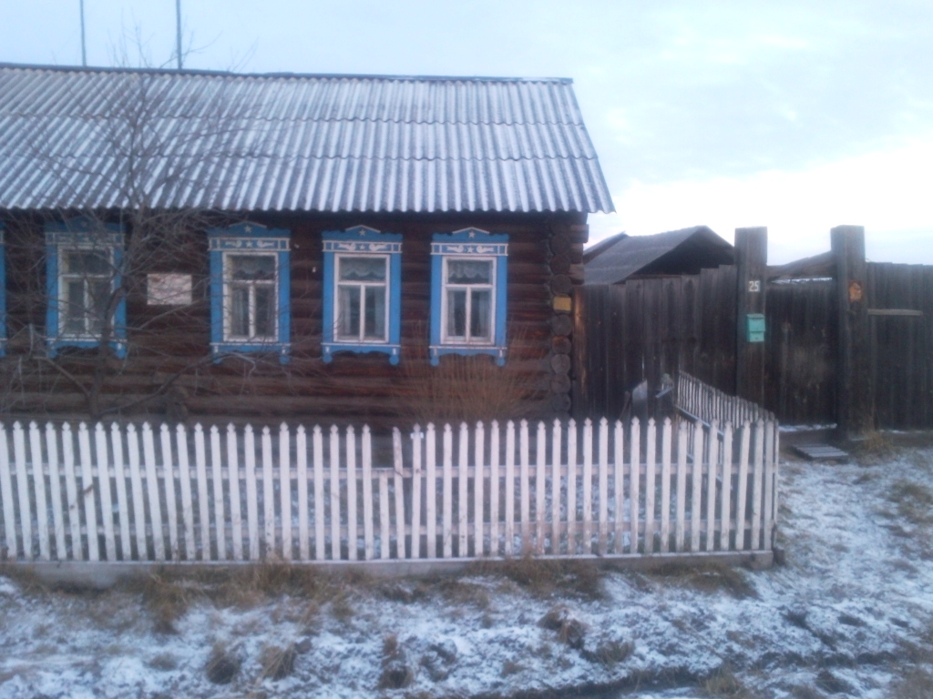
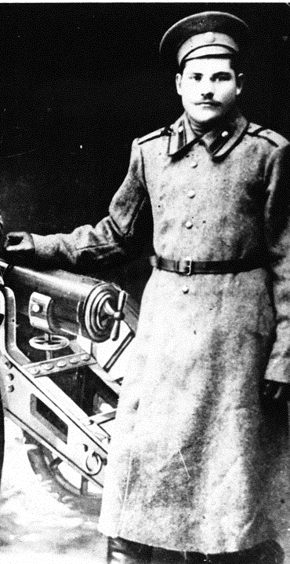 Быстров Петр Яковлевич
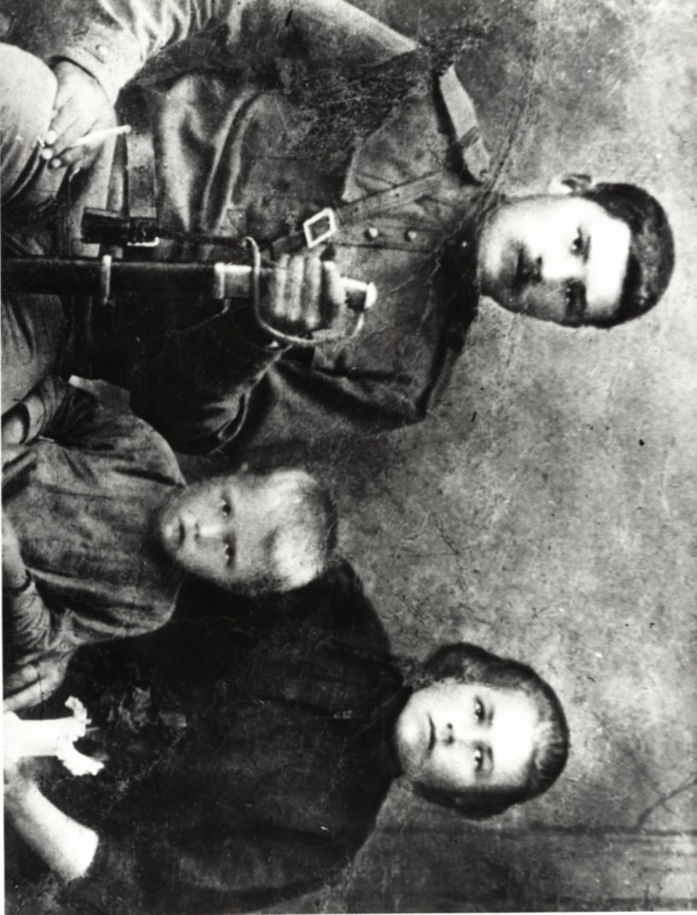
Быстров Петр Яковлевич с женой Марфой и сыном Александром
(фото 30-х годов из архива В.С. Боровца)
Быстров Петр Яковлевич (1893 – 1937) – активный участник партизанского движения в Дзержинском районе в 1918 – 1920 гг., командир 3-го эскадрона 1-го Советского Кайтымского полка партизанской армии Северо-Канского фронта, участник многих боев партизан с колчаковцами. П.Я. Быстров изображён под своим именем в романе Зазубрина «Два мира», посвященном событиям Гражданской войны в Сибири. С января 1920 по 1922 гг. П.Я. Быстров в Красной Армии, командир эскадрона связи при штабе 30-й дивизии 5 армии, участник боев с Врангелем и бандитами Махно. В 1922 г. демобилизовался из Красной Армии, вернулся в Денисово, был председателем Денисовской коммуны. В 1937 г. П.Я. Быстров был необоснованно репрессирован. Расстрелян в г. Красноярске. Реабилитирован в 1957 году.
Улица, построенная параллельно улице Быстрова (Центральной), названа именем другого героя гражданской войны Шадрина Ивана Леонтьевича, также являвшегося командиром эскадрона партизанской армии, бывшим председателем Денисовской коммуны. В 1922 г. жил в доме расположенном по улице Быстрова, 39. Это деревянный одноэтажный дом, прямоугольный в плане. Крыша четырехскатная, кровля из шифера. Окна обрамлены резными наличниками. На доме укреплена мемориальная доска из светло-розового мрамора с текстом: «Здесь жил Шадрин Иван Леонтьевич, командир эскадрона партизанской армии, председатель Денисовской коммуны».
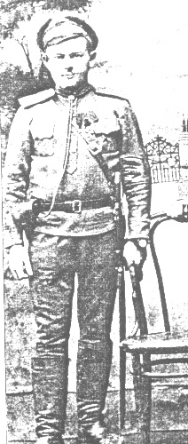 Шадрин Иван Леонтьевич

Шадрин Иван Леонтьевич (1892 – 1932) родился в д. Денисово Рождественской волости (ныне Дзержинский район) Канского уезда Енисейской губернии в крестьянской семье. Еще в юные годы он сблизился с ссыльными большевиками. В 1914 – 1917 гг. Шадрин – на фронтах первой мировой войны. Георгиевский кавалер. В дни Октябрьской революции И.Л. Шадрин встал на сторону большевиков. В начале 1918 года вернулся на родину в Денисово. В начале Гражданской войны И.Л. Шадрин – один из активных организаторов антиколчаковской борьбы местных крестьян, участвовал в организации партизанского отряда. Поддерживал тесную связь с будущими руководителями Тасеевской партизанской республики – В.Г. Яковенко, Е.К.Рудаковым, Н.М. Будой, Ф.А. Астафьевым. В январе 1919 года он был избран партизанами д. Денисово командиром сформированного эскадрона. В августе 1919 года на Армейском съезде Тасеевской республики И.Л. Шадрин избирается членом Совета народного хозяйства Северо-Канского фронта. Участвовал во все крупнейших боях партизан с белогвардейцами. С 1920 по 1922 гг. И.Л. Шадрин – в Красной Армии, участник боев под Тайшетом, Нижнеудинском, Иркутском, сражался в рядах 30-й дивизии с Врангелем и Махно. Необоснованно репрессирован в 1932 г. Посмертно реабилитирован 30 декабря 1960 г.
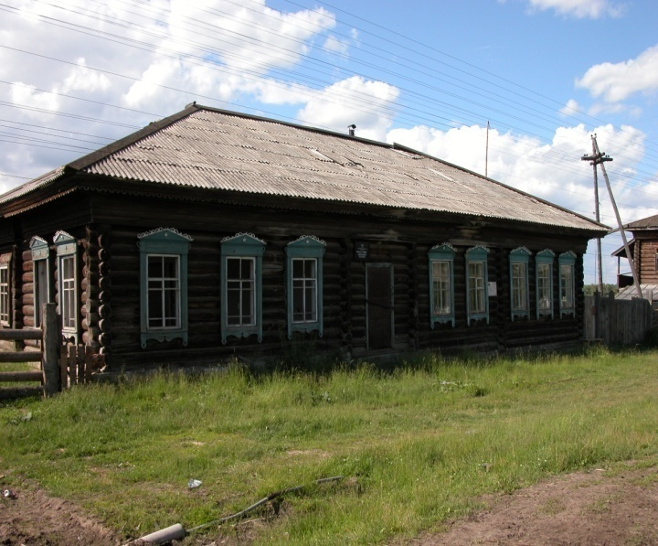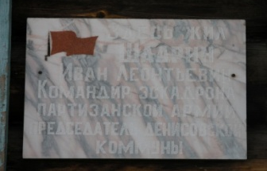
Таким образом, у нас в селе есть улица, которая буквально наполнена памятными историческими местами. На ней расположены все постройки Денисовской коммуны, на ней стоят дома, в которых жили герои Гражданской войны, и мы ходим по тем же дорогам, по которым ходили они. Можно сказать, что эта улица сама является музеем – Музеем под открытым небом.

Заключение.
Мы живем в сложное время: нарушены естественные связи людей с их корнями, историей. Один из основных источников чувства гражданской ответственности – память о прошлом. Знания по истории села сделали меня богаче в духовном отношении, я ближе познакомился с одной из страниц истории родного края, а, познакомившись, открыл для себя ее богатство. Было очень приятно хотя бы один раз в жизни почувствовать себя историком-исследователем, но, главное, меня заинтересовал процесс познания.
Работа над проектом помогла мне реально применить полученные на уроках знания, навыки, опыт в практической деятельности, в соответствии со своими личными качествами и интересами. Я научился многому : умению владеть устной и письменной речью, формированию индивидуальной позиции, повышению внимания к окружающей действительности, умению обнаруживать вокруг себя реалии музейного значения.
Полученный мною материал уникален, его можно использовать для сочинений, докладов, при подготовке внеклассных мероприятий. Ведь была воссоздана целостная картина минувших лет: как улицы назывались, сколько их было и. т.п. Эти улицы были сфотографированы, найдены в семейных архивах уникальные снимки вековой давности. Школьный музей пополнился уникальными материалами фото, материалами из семейных архивов и краеведческого музея и т.п. Работа стала темой экскурсии школьного музея.
Но, конечно, не все так хорошо, как хотелось бы. На улице Быстрова есть место, где раньше располагалась судная изба. В этой избе колчаковцы часто устраивали пытки денисовцев. Пытали раскалёнными шомполами так, что брызги крови заливали стены дома. Крик стоял ужасный. Сейчас на этом месте стоит памятник, сделанный руками учащихся Денисовской школы. Но подойти к нему практически невозможно, так как вокруг болото и необходимо сделать отсыпку территории.
В доме, где жил командир эскадрона Пётр Яковлевич Быстров, сейчас живёт уважаемый житель Денисово Николай Михайлович Шестаков , ветеран труда, первоклассный шофёр. Поэтому дом в ухоженном состоянии. Такого не скажешь о доме, где жил первый командир эскадрона Шадрин Иван Леонтьевич. Одна половина дома жилая. Другая же половина дома, где жил И.Л. Шадрин, разобрана почти до основания. И от этого становится грустно.
Так же на улице Быстрова располагается дом, откуда начиналась Денисовская коммуна, – одна из первых коммун в Енисейской губернии. Сюда в 1929 году приезжал С.М. Будённый. Об этом свидетельствует мемориальная табличка, закреплённая на стене дома. Денисовская коммуна многие годы была образцом ведения сельского хозяйства в деревне. Сюда приезжали учиться со всех концов Енисейской губернии. К сожалению, время не пощадило и этот дом. Стоит он, стареет, проседает и просит человеческой помощи.
Таким образом, у нас в селе есть улица, которая буквально наполнена памятными историческими местами. На ней расположены все постройки Денисовской коммуны, на ней стоят дома, в которых жили герои Гражданской войны и несут в себе ощущение времени, той эпохи, в которую они были построены. Принято считать, что это ощущение хранится в обществе в среднем сто лет, поэтому сейчас, спустя почти 90 лет после Октябрьской революции, память о «той единственной, Гражданской» находится на грани исчезновения.

Список источников и литературы.
1. От Денисовской коммуны до сельхозартели Коммунар. Колхозная летопись. 1960 г.
2. Энциклопедия Дзержинского района. - Красноярск: Горница, 1995
3. Боровец В.С. Зазубринские костры: повесть. – Красноярск: Кн. Изд-во, 2001
4. Наумов С. ТАСЕЕВСКИЙ ТРАКТ: вехи истории, О той единственной, ГРАЖДАНСКОЙ: Красноярская газета. №14-15 | 29 февраля 2008 г
5. Яковенко В.Г. Записки партизана. Красноярск,1988
6. Владимиров А. О борьбе денисовских партизан с колчаковцами. Дзержинец. 23 декабря 1959 г.
7. Боровец В.С. Огненные версты. Енисей. 1976 № 5.

